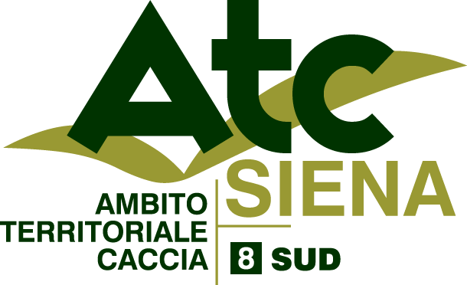
Sede Operativa: Viale Dante 23 – 53042 CHIANCIANO TERME (SI)
Tel. 0578/61259
www.atcsienasud.it
e-mail: info@atcsienasud.it

RICHIESTA ACCESSO AI CONTRIBUTI PER OPERE DI MIGLIORAMENTO AMBIENTALE ALL’INTERNO DELLE ZONE VOCATE AL CINGHIALE DELL’ATC 8 SIENA SUD
Reg. Reg. 48/R del 5 settembre 2017 art. 73 co. 15

Il sottoscritto___________________________________ c.f. ________________________

Residente in _______________________________________________________________

Tel.__________________________ Cellulare ___________________________________

email ___________________________________________

Responsabile della Squadra di caccia al cinghiale denominata_______________________

Facente parte del distretto___________________ in Comune di________________________

CHIEDE L’ACCESSO AI CONTRIBUTI IN OGGETTO PER LA SEGUENTE LAVORAZIONE:

- mantenimento/realizzazione di punti d’acqua
- messa a dimora di piante da frutto
- colture a perdere per selvaggina
- gestione del cotico erboso

I miglioramenti saranno realizzati in località __________________________________________

nel comune di ______________________________.

I terreni sono di proprietà di _________________________________________________ che

interpellato ha rilasciato il proprio consenso.

I terreni interessati sono localizzati come di seguito:

Posizione GPS: ______________________________

Foglio: __________ Particelle: _________________ Superficie Ha ____________

Di quanto sopra dichiarato, in particolare di aver ottenuto il consenso del proprietario/possessore del terreno, mi assumo piena responsabilità di aver affermato il vero.

In fede.

Data ______________ Firma ________________________

I miglioramenti richiesti, ove ammessi a contributo, saranno soggetti a verifica da parte dei tecnici dell’ATC.

